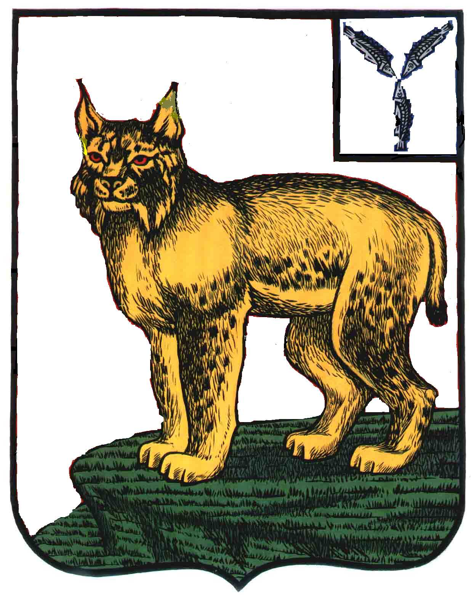

АДМИНИСТРАЦИЯ
ТУРКОВСКОГО МУНИЦИПАЛЬНОГО РАЙОНА
CАРАТОВСКОЙ ОБЛАСТИ

РАСПОРЯЖЕНИЕ

От 26.01.2024 г. № 11-р
рп. Турки

О проведении муниципального этапа
ежегодного областного конкурса
«Семейный Олимп» в 2024 году

В целях реализации мероприятий, посвященных Международному дню семьи:
1. Провести муниципальный этап ежегодного областного конкурса «Семейный Олимп» в феврале 2024 года.
2. Утвердить положение о муниципальном этапе ежегодного областного конкурса «Семейный Олимп» в 2024 году согласно приложению.
3. Расходы произвести за счет средств бюджета Турковского муниципального образования Турковского муниципального района 2024 года, предусмотренных в муниципальной программе «Проведение праздничных мероприятий в рп. Турки» в 2024-2026 годах.
4. Контроль за исполнением настоящего распоряжения возложить на заместителя главы администрации муниципального района – начальника управления образования администрации муниципального района Исайкина С.П.

Глава Турковского
муниципального района А.В.Никитин

Приложение к распоряжению
администрации муниципального

района от 26.01.2024 г. № 11-р

ПОЛОЖЕНИЕ
о проведении муниципального этапа ежегодного областного конкурса «Семейный Олимп» в 2024 году

- Общие положения

1.1. Настоящее Положение определяет порядок проведения муниципального этапа ежегодного областного конкурса «Семейный Олимп» в Турковском муниципальном районе в 2024 году (далее - конкурс).
1.2. Для подготовки и проведения конкурса формируется организационный комитет (далее - оргкомитет), согласно приложению № 1 к настоящему Положению, в состав которого входят представители органов местного самоуправления и общественных организаций Турковского муниципального района.
1.3. Оргкомитет разрабатывает программу проведения конкурса, включающую план подготовки конкурса.
1.4. Для участия в конкурсе участники представляют заявку только на одну номинацию.

2. Цели и задачи Конкурса

2.1. Цель конкурса: пропаганда и повышение общественного престижа семейного образа жизни, ценностей семьи и ответственного родительства.
2.2. Задачи конкурса:
- привлечение внимания общественности к проблемам семьи и детей;
- распространение положительного опыта семейных династий, социально ответственных семей, в том числе семей, воспитывающих детей с инвалидностью, семей, принявших на воспитание детей-сирот, детей, оставшихся без попечения родителей; ведущих здоровый образ жизни, развивающих увлечения и таланты членов семьи, активно участвующих в жизни местного сообщества, района.

- Номинации конкурса
3.1. Конкурс проводится по следующим 5-ти номинациям:
«Многодетная семья»;
«Молодая семья»;
«Сельская семья»;
«Золотая семья»;
«Семья – хранитель традиций»;
- Участники Конкурса

4.1. Участниками конкурса могут быть:
- семьи, в которых дети получают воспитание, основанное на духовно-нравственных ценностях, таких как человеколюбие, справедливость, честь, совесть, воля, личное достоинство, вера в добро и стремление к исполнению нравственного долга перед самим собой, своей семьей и своим Отечеством;
- социально активные семьи, занимающиеся общественно-полезной и благотворительной деятельностью: проявляющие активную гражданскую позицию; являющиеся организаторами социальных, экологических, спортивных, творческих и иных проектов в области;
- семьи, члены которых имеют достижения в профессиональной деятельности; имеющие успешное семейное дело (бизнес);
- семьи, ведущие здоровый образ жизни, систематически занимающиеся физической культурой и массовым спортом и вовлекающие в них детей;
- семьи, уделяющие внимание эстетическому воспитанию детей, приобщению их к творчеству и искусству, культурно – историческому наследию, национальной культуре.
4.2. Участники конкурса должны быть гражданами Российской Федерации, проживающими на территории Турковского муниципального района и состоящими в зарегистрированном браке, воспитывающими (или воспитавшими) детей.
4.3. Критерии отбора конкурсантов для участия в конкурсе по номинациям:
4.3.1. В номинации «Многодетная семья» принимают участие семьи, которые успешно воспитывают (или воспитали) пятерых и более детей, в том числе и приёмных, а также активно участвуют в социально значимых мероприятиях и общественной жизни района.
4.3.2. В номинации «Молодая семья» принимают участие молодые семьи (возраст супругов – до 35 лет), воспитывающие одного и более детей, в том числе и приёмных, а также занимающиеся общественно полезной трудовой или творческой деятельностью, уделяющие большое внимание занятиям физической культурой и спортом, ведущие здоровый образ жизни.
4.3.3. В номинации «Сельская семья» принимают участие семьи, проживающие в сельской местности, внесшие вклад в развитие сельской территории, имеющие достижения в труде, творчестве, спорте, воспитании детей.
4.3.4. В номинации «Золотая семья» принимают участие семьи, члены которых прожили в зарегистрированном браке не менее 50 лет, являются примером приверженности семейным ценностям, укрепления многопоколенных связей, гражданственности и патриотизма.
4.3.5. В номинации «Семья – хранитель традиций» принимают участие семьи, сохраняющие традиции национальной культуры, обычаи семьи, историю своего рода, приверженность семейной профессии.

- Порядок проведения конкурса
5.1. Конкурс проводится в феврале 2024 года.
5.2. Для участия в конкурсе участники в срок до 20 февраля текущего года направляют в оргкомитет (администрация Турковского муниципального района, адрес: рп. Турки, ул. Советская, д. 26, телефон (84543)2-12-51, e-mail: orgturki@yandex.ru) материалы, согласно приложению № 2 к настоящему Положению.
5.3. На основании представленных материалов оргкомитет определяет победителей в каждой номинации, отбирает одну семью для участия во втором (областном) этапе конкурса.
5.4. Решение оргкомитета принимается в день заседания оргкомитета простым большинством голосов присутствующих на рассмотрении представленных материалов.
При равенстве голосов решающим является голос председателя оргкомитета.
5.5. Решения оформляются протоколом.

6. Награждение

6.1. Семьям-победителям конкурса вручаются дипломы и ценные подарки.
6.2. Семьи-участники конкурса награждаются дипломами участника конкурса.

7.Финансирование

7.1. Финансирование проведения муниципального этапа ежегодного областного конкурса «Семейный Олимп» осуществляется за счет средств бюджета Турковского муниципального образования Турковского муниципального района 2024 года, предусмотренных в муниципальной программе «Проведение праздничных мероприятий в р.п. Турки» в 2024-2026 годах, утвержденной постановлением администрации Турковского муниципального района от 09 января 2024 года № 3.

Приложение 1
к Положению о проведении муниципального этапа ежегодного областного конкурса «Семейный Олимп» в 2024 году

Состав
оргкомитета муниципального этапа
ежегодного областного конкурса «Семейный Олимп» в 2024 году

 | Исайкин Сергей Петрович  Члены оргкомитета: | - заместитель главы администрации муниципального района – начальник управления образования администрации муниципального района, председатель оргкомитета
 | Орлова Ольга Николаевна | - руководитель аппарата администрации Турковского муниципального района;
 | Бабичева Вера Мирулловна | - депутат Совета Турковского муниципального образования (по согласованию);
 | Цвид Марина Юрьевна | - член Общественного Совета Турковского муниципального района (по согласованию);
 | Карначева Ольга Викторовна | - консультант по общественным отношениям администрации Турковского муниципального района.

Приложение 2
к Положению о проведении муниципального этапа ежегодного областного конкурса «Семейный Олимп» в 2024 году

Требования, предъявляемые к оформлению материалов для участия
в ежегодном областном конкурсе «Семейный Олимп» в 2024 году

На каждую семью, заявленную для участия в конкурсе, должны быть представлены следующие материалы:
- заявка на участие в муниципальном этапе ежегодного областного конкурса «Семейный Олимп» в 2024 году, согласно Приложению 3 к настоящему Положению;
- согласие на обработку персональных данных от каждого члена семьи, согласно Приложению 4 к настоящему Положению;
- копии грамот, дипломов, благодарственных писем;
- презентация в формате Microsoft PowerPoint (не более 20 слайдов) и/или видеоролик;
- семейные фотографии;
- дополнительные материалы, представленные по усмотрению семьи (портфолио, генеалогическое дерево, копии публикаций в СМИ, дополнительные видеоролики и пр.).
Требования, предъявляемые к оформлению заявки на участие в муниципальном этапе ежегодного областного конкурса «Семейный Олимп» в 2024 году и согласия на обработку персональных данных:
заявка и согласие на обработку персональных данных заполняются в соответствии с установленной формой (Приложения №3, №4 к Положению о проведении муниципального этапа ежегодного областного конкурса «Семейный Олимп» в 2024 году);
Требования, предъявляемые к предоставлению грамот, дипломов, благодарственных писем:
Все грамоты, дипломы, благодарственные письма должны быть отсканированы, и распределены по отдельным папкам (файлам): всероссийские, межрегиональные, региональные, муниципальные.
Требования, предъявляемые к видеоролику:
продолжительность видеоролика не более 5 минут;
в видеоролике должна содержаться информация о составе семьи, её достижениях, семейных ценностях и традициях.
Требования, предъявляемые к семейным фотографиям:
фотографии предоставляются в формате JPG;
не более 20 штук;
каждая фотография должна быть подписана, характер фото – отражающий лучшие традиции и взаимоотношения внутри семьи.
Приложение 3
к Положению о проведении муниципального этапа ежегодного областного конкурса «Семейный Олимп» в 2024 году

Заявка на участие семьи
в муниципальном этапе ежегодного областного конкурса «Семейный Олимп»
в 2024 году

- Номинация, по которой заявлена семья: ___________________________________
- Домашний адрес: __________________________________________________________________________
- Состав семьи:
№ | Фамилия, имя, отчество (полностью) | Степень родства | Дата рождения (число, месяц, год) | Место учебы, работы, вид деятельности, должность
1
2
3
4
- Стаж семейной жизни _______________________________________________________
5. Основные достижения членов семьи в профессиональной, общественной, творческой, предпринимательской, учебной, спортивной деятельности с указанием ФИО члена семьи и кратким описанием достижений:
________________________________________________________________________________________________________________________________________________________________________________________________________________________________________________________________________________________________________________________________________________________________________________________________________________________________________________________________________________________________________________________________________________________________________________________________________________________________________
6. Краткое описание истории, семейных ценностей и традиций семьи:
____________________________________________________________________________________________________________________________________________________________________________________________________________________________________________________________________________________________________________________
7. Контактный телефон и электронный адрес одного из членов семьи _____________________________________________________________________________
8. Ссылка на аккаунт в социальных сетях, отражающий общественную активность семьи (если имеется) ________________________________________________________________________
9. Копия свидетельства о заключении брака.
10. Согласие на обработку персональных данных, подписанное членами семьи и (или) их законными представителями.

Приложение 4
к Положению о проведении муниципального этапа ежегодного областного конкурса «Семейный Олимп» в 2024 году

СОГЛАСИЕ
НА ОБРАБОТКУ ПЕРСОНАЛЬНЫХ ДАННЫХ
Я, _________________________________________________________,
^{(ФИО)}
паспорт ___________ выдан ________________________________________,
(серия, номер) (когда и кем выдан)
адрес регистрации:________________________________________________,
в соответствии со статьей 9 Федерального закона от 27.07.2006 № 152-ФЗ «О персональных данных» даю свое согласие администрации Турковского муниципального района Саратовской области на обработку моих персональных данных, относящихся исключительно к перечисленным ниже категориям персональных данных: фамилия, имя, отчество; пол; дата рождения; тип документа, удостоверяющего личность; данные документа, удостоверяющего личность; гражданство; семейное положение.
Я даю согласие на использование персональных данных исключительно в целях участия в муниципальном этапе ежегодного областного конкурса «Семейный Олимп» в 2024 году, а также на хранение данных об этих результатах на электронных носителях.
Настоящее согласие предоставляется мной на осуществление действий в отношении моих персональных данных, которые необходимы для достижения указанных выше целей, включая (без ограничения) сбор, систематизацию, накопление, хранение, уточнение (обновление, изменение), использование, передачу третьим лицам для осуществления действий по обмену информацией, обезличивание, блокирование персональных данных, а также осуществление любых иных действий, предусмотренных действующим законодательством Российской Федерации.
Я проинформирован, что администрация Турковского муниципального района Саратовской области гарантирует обработку моих персональных данных в соответствии с действующим законодательством Российской Федерации как неавтоматизированным, так и автоматизированным способами.
Данное согласие действует до достижения целей обработки персональных данных или в течение срока хранения информации.
Данное согласие может быть отозвано в любой момент по моему письменному заявлению.
Я подтверждаю, что, давая такое согласие, я действую по собственной воле и в своих интересах.

"____" ___________ 2024 г. _______________ /_______________/
Подпись Расшифровка подписи

